**Màu sắc trong thiết kế giao diện**

Màu sắc là một trong những công cụ mạnh mẽ nhất trong thiết kế trang web. Nó có thể được sử dụng để thu hút sự chú ý, thể hiện ý nghĩa, tạo ra mong muốn, thúc đẩy chuyển đổi và thậm chí là lấy được lòng trung thành của khách hàng.

Màu sắc cũng có “độ nóng” và mỗi màu có thể được phân loại là màu nóng hoặc màu lạnh.

Màu nóng chứa nhiều màu đỏ và vàng hơn. Chúng có thể gợi lên cảm giác ấm áp và đam mê trong một thiết kế. Họ cũng có thể cảm thấy rất hung hăng và táo bạo, nhắc nhở chúng ta về biển báo dừng xe quốc tế. Đó là lý do tại sao màu đỏ thường được sử dụng trong các thông báo lỗi.

Màu lạnh chứa nhiều màu xanh lam hơn, gợi lên khí hậu lạnh giá, băng giá, mùa đông, nước, ban đêm, cái chết và nỗi buồn. Chúng có thể mang hàm ý của sự cô đơn, lạnh lùng và sợ hãi. Màu lạnh cũng ít gây hấn và nhẹ nhàng hơn nhiều. Hãy nghĩ về bầu trời xanh, hoặc làn nước trong xanh như pha lê trên bãi biển. Thư giãn chưa?

(Ý nghĩa màu sắc đọc trong tài liệu về màu sắc, hoặc có thể keys search tại goole)

Trong thiết kế, đôi khi thay vì chọn màu đẹp nhất, việc cần thiết lại là **tạo ra độ tương phản cao nhất.**

Hãy nhìn ví dụ bên dưới, với 2 nút bấm 2 màu sắc khác nhau:



**Cách kết hợp màu sắc:**

1. **Kết hợp Màu bổ túc trực tiếp**

* Là kết hợp 2 màu sắc đối diện trong vòng tròn màu cơ bản

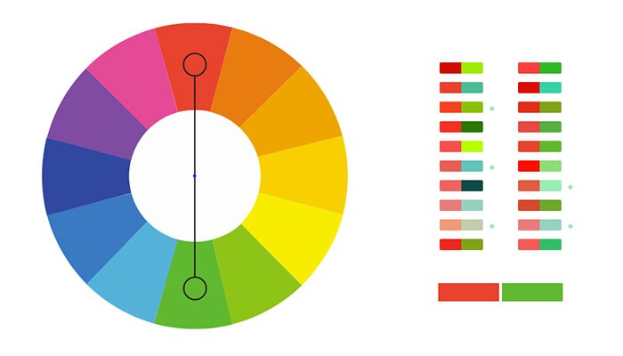

1. **Kết hợp Màu tương tự**

* Là kết hợp những màu nằm cạnh nhau trên Vòng tròn màu.

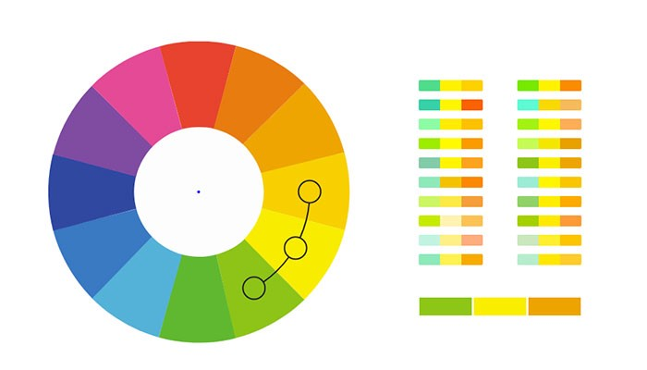

1. **Kết hợp Màu bộ ba**

* Là kết hợp 3 màu nằm trên vòng tròn màu sắc mà tạo thành tam giác đều.

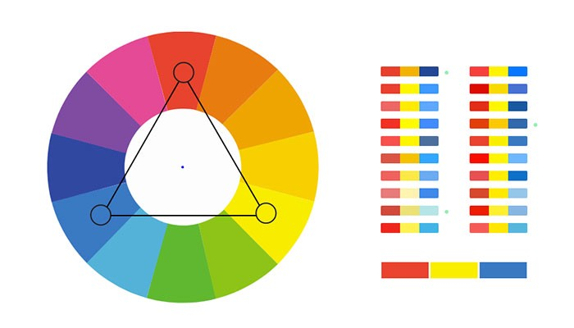

1. **Kết hợp Màu tương phản bổ sung**

* Là kết hợp 1 màu với 2 màu nằm cạnh 2 bên của màu đối diện với màu chọn ban đầu.

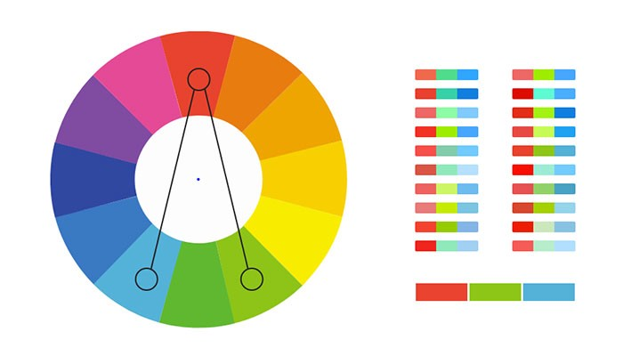

1. **Kết hợp Màu theo hình vuông**

* Là kết hợp 4 màu mà tạo hình vuông trên vòng tròn màu cơ bản.

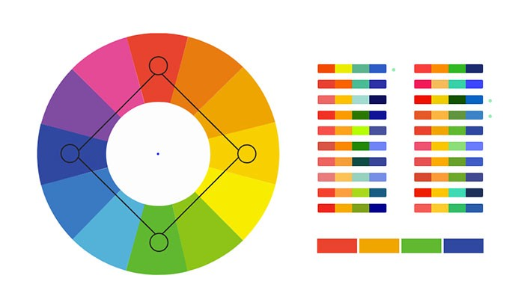

And more…

**Một số quy tắc chọn màu**

1. **Trường hợp sử dụng 3 màu, theo quy tắc 60 - 30 - 10**

Để tạo nên sự hài hòa, nhìn chung màu sắc nên được kết hợp theo tỷ lệ 60% —30% —10%.

Tương ứng với 60% phải là màu chủ đạo, 30% là màu phụ và 10% là màu nhấn.

Tỷ lệ này dễ chịu đối với mắt vì nó cho phép các yếu tố hình ảnh xuất hiện dần dần.

1. **Trường hợp sử dụng 2 màu, theo quy tắc 70 - 30**

Để tạo nên sự hài hòa, nhìn chung màu sắc nên được kết hợp theo tỷ lệ 70% —30%

Tương ứng với 70% phải là màu chủ đạo, 30% là màu phụ.

Tỷ lệ này dễ chịu đối với mắt vì nó cho phép các yếu tố hình ảnh xuất hiện dần dần.

**Nhưng lời khuyên cho các bạn khi mới bước chân vào con đường thiết kế là sử dụng màu đơn sắc, và có thể tăng giảm sắc độ của màu.**